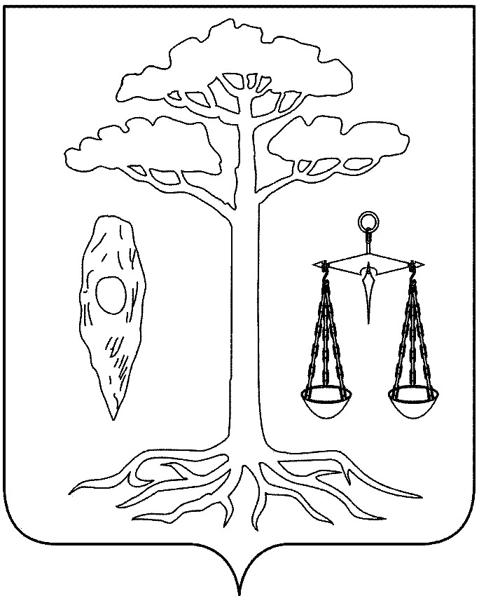

СОВЕТ
ТЕЙКОВСКОГО МУНИЦИПАЛЬНОГО РАЙОНА
шестого созыва

Р Е Ш Е Н И Е

от 25.11.2015 № 32-р
г.Тейково

Об утверждении правил использования водных объектов общего пользования, расположенных на территории Тейковского муниципального района, для личных и бытовых нужд

В целях установления единых условий и требований, предъявляемых к использованию водных объектов для личных и бытовых нужд, обеспечению безопасности людей в местах организованного купания, массового отдыха населения, туризма и других организованных местах отдыха, в соответствии с Водным кодексом Российской Федерации от 03.06.2006 №74-ФЗ, Федеральным законом от 06.10.2003 №131-ФЗ "Об общих принципах организации местного самоуправления в Российской Федерации"(в действующей редакции), Уставом Тейковского муниципального района Ивановской области

Совет Тейковского муниципального района РЕШИЛ:

1. Утвердить Правила использования водных объектов общего пользования, расположенных на территории Тейковского муниципального района, для личных и бытовых нужд (прилагаются).
2. Решение Тейковского районного Совета Ивановской области № 209-р от 27.05.2009 «Об утверждении правил использования водных объектов общего пользования, расположенных на территории Тейковского муниципального района» отменить.

Глава Тейковского
муниципального района С.А. Семенова

Приложение
к решению Совета
Тейковского муниципального района
от 25.11.2015 № 32-р

Правила использования водных объектов общего пользования, расположенных на территории Тейковского муниципального района, для личных и бытовых нужд

1. Общие положения

1.1. Настоящие правила использования водных объектов общего пользования, расположенных на территории Тейковского муниципального района, для личных и бытовых нужд (далее - Правила) разработаны во исполнение требований пункта 2 статьи 27 Водного кодекса Российской Федерации.
1.2. Настоящие Правила устанавливают порядок использования водных объектов общего пользования, расположенных на территории Тейковского муниципального района, для личных и бытовых нужд и обязательны для исполнения всем физическим и юридическим лицам.

2. Основные правила и термины

2.1. В настоящих Правилах отдельные термины и понятия имеют следующее значение:
водный объект - природный или искусственный водоем, водоток либо иной объект, постоянное или временное сосредоточение вод в котором имеет характерные формы и признаки водного режима.
водный режим - изменение во времени уровней, расхода и объема воды в водном объекте.
водопользователь - физическое лицо или юридическое лицо, которым предоставлено право пользования водным объектом.
дренажные воды - воды, отвод которых осуществляется дренажными сооружениями для сброса в водные объекты.
сточные воды - дождевые, талые, инфильтрационные, поливомоечные, дренажные воды, сточные воды централизованной системы водоотведения и другие воды, отведение (сброс) которых в водные объекты осуществляется после их использования или сток которых осуществляется с водосборной площади.

3. Порядок использования водных объектов общего пользования
для личных и бытовых нужд

3.1. Поверхностные водные объекты, находящиеся в государственной или муниципальной собственности, являются водными объектами общего пользования, то есть общедоступными водными объектами, если иное не предусмотрено действующим законодательством.
3.2. Использование водных объектов общего пользования осуществляется в соответствии с постановлением Правительства Ивановской области от 11.03.2009 №54-п "Об утверждении правил охраны жизни людей на водных объектах в Ивановской области", а также настоящими Правилами.
3.3. Для использования водных объектов общего пользования в целях удовлетворения личных и бытовых нужд граждан не требуется заключения договора водопользования или принятия решения о предоставлении водного объекта в пользование.
3.4. Использование водных объектов общего пользования для рекреационных целей (отдых, туризм, спорт) осуществляется в соответствии с Водным кодексом Российской Федерации на основании заключаемого договора водопользования, за исключением использования водных объектов для организованного отдыха детей, ветеранов, граждан пожилого возраста, инвалидов и купания отдельных граждан.
3.5. Купание на водных объектах общего пользования разрешается только в специально установленных местах, выбор которых производится в соответствии с гигиеническими требованиями к зонам рекреации и требованиями к охране источников хозяйственно-питьевого водоснабжения от загрязнений, а также оборудованных в соответствии с постановлением Правительства Ивановской области от 11.03.2009 N 54-п "Об утверждении правил охраны жизни людей на водных объектах в Ивановской области". Купание в неустановленных местах запрещается.
3.6. Использование водных объектов общего пользования для любительского и спортивного рыболовства осуществляется гражданами в соответствии с законодательством о водных биологических ресурсах без разрешения на добычу (вылов) водных биоресурсов, если иное не предусмотрено федеральными законами.
3.7. Использование водных объектов общего пользования для охоты осуществляется гражданами в соответствии с законодательством об охоте и охотничьих ресурсах на основании разрешения на добычу охотничьих ресурсов.
3.8. Водные объекты общего пользования могут использоваться для плавания на маломерных плавательных средствах в порядке, установленном законодательством.
3.9. Купание и водопой домашних животных осуществляются в местах, удаленных от зон массового отдыха на расстоянии не менее 200 метров ниже по течению, и вне зоны санитарной охраны водозаборных сооружений.
3.10. При использовании водных объектов, находящихся в муниципальной собственности, для личных и бытовых нужд граждане:
- обязаны рационально использовать водные объекты общего пользования, соблюдать условия водопользования, установленные законодательством и настоящими Правилами;
- не вправе создавать препятствия водопользователям, осуществляющим пользование водным объектом на основаниях, установленных законодательством Российской Федерации, ограничивать их права, а также создавать помехи и опасность для судоходства и людей;
- обязаны соблюдать требования, а также выполнять предписания должностных лиц федеральных органов исполнительной власти, действующих в пределах предоставленных им полномочий;
- обязаны соблюдать законодательство Российской Федерации, в том числе об особо охраняемых природных территориях, о санитарно-эпидемиологическом благополучии населения, водных биологических ресурсах, природных лечебных ресурсах, лечебно-оздоровительных местностях и курортах, устанавливающее соответствующие режимы особой охраны для водных объектов, отнесенных к особо охраняемым водным объектам, входящим в состав особо охраняемых природных территорий; расположенных на территории источников питьевого водоснабжения, в границах рыбохозяйственных, заповедных и рыбоохранных зон, содержащих природные лечебные ресурсы; расположенных на территории лечебно-оздоровительной местности или курорта в границах их санитарной охраны;
- обязаны соблюдать установленный режим использования водного объекта общего пользования;
- обязаны не допускать ухудшения качества воды водоема, среды обитания объектов животного и растительного мира, а также нанесения ущерба хозяйственным и иным объектам;
- обязаны соблюдать Правила пожарной безопасности в Российской Федерации (ППБ 0103), утвержденные Приказом Министерства чрезвычайных ситуаций России от 12.12.2007 N 645 "Об утверждении норм пожарной безопасности "Обучение мерам пожарной безопасности работников организаций", не допускать уничтожения или повреждения почвенного покрова и объектов животного и растительного мира на берегах водоемов, принимать меры по недопущению аварийных ситуаций, влияющих на состояние водных объектов, объектов животного и растительного мира;
- обязаны соблюдать меры безопасности при проведении культурных, спортивных и развлекательных мероприятий на водоемах.
3.11. При использовании водных объектов, находящихся в муниципальной собственности, для личных и бытовых нужд запрещается:
- использование водных объектов, на которых водопользование ограничено, приостановлено или запрещено, для целей, на которые введены запреты;
- осуществлять самостоятельный забор воды из водных объектов общего пользования для питьевого водоснабжения;
- организовывать свалки и складирование бытовых, строительных отходов на береговой полосе водоемов;
- применять минеральные, органические удобрения и ядохимикаты на береговой полосе водных объектов;
- применять запрещенные орудия и способы добычи (вылова) объектов животного мира и водных биологических ресурсов;
- применять источники загрязнения, засорения и истощения водных объектов на всей акватории и береговой полосе, в том числе на расположенных в пределах территории, прилегающей к водным объектам общего пользования, приусадебных, дачных, садово-огородных участков;
- осуществлять в водоохранных зонах водных объектов движение и стоянку транспортных средств (кроме специальных транспортных средств), за исключением их движения по дорогам, стоянки на дорогах и в специально оборудованных местах, имеющих твердое покрытие;
- осуществлять заправку топливом, мойку и ремонт автомобилей и других машин и механизмов в пределах береговой полосы водных объектов общего пользования;
- купаться, если качество воды в водоеме не соответствует установленным нормативам;
- осуществлять сброс загрязненных сточных вод в водоемы, осуществлять захоронение в них бытовых и других отходов;
- проводить на береговой полосе водных объектов общего пользования строительные работы, работы по добыче полезных ископаемых, землеройные и другие работы;
- размещать на водных объектах и на территории их водоохранных и (или) рыбоохранных зон, прибрежных защитных полос средства и оборудование, влекущие за собой загрязнение и засорение водных объектов, а также возникновение чрезвычайных ситуаций;
- осуществлять передвижение (в том числе с помощью техники) по льду водоемов с нарушением правил техники безопасности;
- оставлять на водных объектах несовершеннолетних детей без присмотра взрослых;
- осуществлять спуск воды водных объектов общего пользования или уничтожение источников его водоснабжения;
- допускать действия, нарушающие права и законные интересы граждан или наносящие вред состоянию водных объектов, объектам животного и растительного мира;
- снимать и самовольно устанавливать оборудование и средства обозначения участков водных объектов, установленные на законных основаниях.

4. Обеспечение мер надлежащего использования
водных объектов общего пользования

4.1. В случаях угрозы причинения вреда жизни или здоровью человека, возникновения радиационной аварии или чрезвычайных ситуаций природного или техногенного характера, причинения вреда окружающей среде, объектам животного и растительного мира пользование водными объектами общего пользования может быть приостановлено, ограничено или запрещено для:
- забора (изъятия) водных ресурсов для питьевого и хозяйственно-бытового водоснабжения;
- купания;
- водопоя (выпаса) скота и птицы.
4.2. Ограничение, приостановление или запрещение использования отдельных водных объектов общего пользования осуществляется обязательным оповещением населения через средства массовой информации, специальными информационными знаками или иными способами.

5. Информирование населения об ограничениях использования
водных объектов общего пользования для личных и бытовых нужд

5.1. Представление гражданам информации об ограничении водопользования на водных объектах общего пользования осуществляют органы местного самоуправления поселений.
5.2. Данная информация доводится до сведения граждан через средства массовой информации (печатные издания, телевидение, радио, сеть Интернет) в форме информации, сообщения с изложением полного текста документа об ограничениях общего водопользования и условиях использования отдельных водных объектов общего пользования для личных и бытовых нужд.

6. Ответственность за нарушение настоящих Правил

6.1. Лица, виновные в нарушении Правил, несут ответственность в соответствии с действующим законодательством.
6.2. Привлечение к ответственности за нарушение Правил не освобождает виновных лиц от обязанности устранить допущенное нарушение и возместить причиненный ими вред.

